一. 繪畫

試跟着下列的虛線畫出音符 。

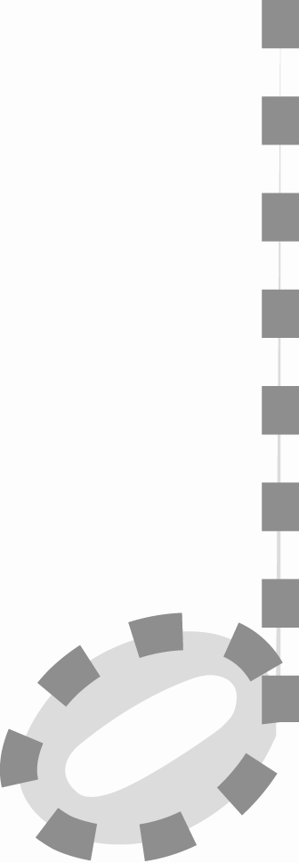

二. 填充
試將 填寫在下列的 上。
1.

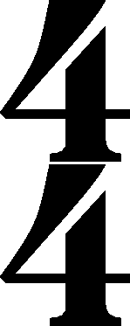

2.
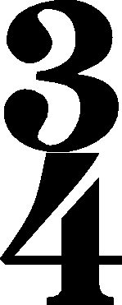


3. 我我發現：1個 的時值是等於______個 。

